圖書室「節約能源，保護地球」任務單比賽(1-3年級)
年 班 號 姓名：

書名 | 李歐納國王的泰迪熊 | 作者 | 菲比·史汪 | 出版 | 維京
任務 | 看完左邊的故事之後，回答下列問題並將插圖著色
1.非常富有的李歐納國王，為什麼還要自己修理泰迪熊呢？
____________________________________________________________
____________________________________________________________
____________________________________________________________
2.李歐納國王修好泰迪熊之後，他學到了哪些事情？
____________________________________________________________
____________________________________________________________
____________________________________________________________
3.我們不能像故事一開始的李歐納國王一樣，浪費金錢和
資源。想一想，在日常生活當中，我們可以做哪些事情來
節約能源、保護地球？(包括水、電、石油、食物……)
(最少寫兩個方法)
____________________________________________________________
____________________________________________________________
____________________________________________________________
____________________________________________________________


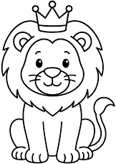
(空白的地方可以畫跟節約能源相關的插圖)

